ANÁLISE DA INFLUÊNCIA DE ÁREAS DE PRESERVAÇÃO PERMANENTE EM CURSOS D´ÁGUA COMO CORREDORES ECOLÓGICOS NO MUNICÍPIO DE NAZARENO M.G.

Marcelo Dias Teixeira⁽¹⁾; Juliana Maria Ferreira de Souza Diniz⁽²⁾; Fausto Weimar Acerbi Junior⁽³⁾; Rodolfo Guimarães de Faria⁽⁴⁾; Allan Arantes Pereira⁽⁵⁾; Lucas Ferreira Modesto da Silva⁽⁶⁾; Aliny Aparecida dos Reis⁽⁷⁾; João Paulo Simões Branquinho⁽⁸⁾

⁽¹⁾Mestrando em Tecnologias e Inovações Ambientais; LEMAF; Departamento de Ciências Florestais; Universidade Federal de Lavras; Lavras, Minas Gerais; mxdxtx@yahoo.com.br; ⁽²⁾Graduanda em Engenharia Florestal; LEMAF; Departamento de Ciências Florestais; Universidade Federal de Lavras; Lavras, Minas Gerais; juju-dinizsvm@hotmail.com; ⁽³⁾Doutorando em Engenharia Florestal; LEMAF; Departamento de Ciências Florestais; Universidade Federal de Lavras; Lavras, Minas Gerais; fausto@dcf.ufla.br; ⁽⁴⁾Engenheiro Florestal; LEMAF; Departamento de Ciências Florestais; Universidade Federal de Lavras; Lavras, Minas Gerais; ⁽⁵⁾Doutorando em Engenharia Florestal; LEMAF; Departamento de Ciências Florestais; Universidade Federal de Lavras; Lavras, Minas Gerais; allan.pereira@ifsuldeminas.edu.br; ⁽⁶⁾Mestrando em Engenharia Agrícola; Universidade Federal de Lavras; Lavras, Minas Gerais; luksgeo@yahoo.com.br; ⁽⁷⁾Mestranda em Ciências Florestais; LEMAF; Universidade Federal de Lavras; Lavras, Minas Gerais; alinyreis@hotmail.com; ⁽⁸⁾Graduando em Engenharia Florestal; LEMAF; Departamento de Ciências Florestais; Universidade Federal de Lavras; Lavras, Minas Gerais; joao_paulo10@ig.com.br

RESUMO – Em ambientes altamente fragmentados o conjunto da fauna e flora remanescentes vêm sofrendo considerável ameaça a sua biodiversidade, visto que, o isolamento acarreta o aumento nas extinções, tornando-se imprescindíveis a criação de corredores ecológicos que aumentem a conectividade entre os fragmentos por sua vez, garantindo a dinâmica populacional entre estes. Já se encontram presentes na legislação brasileira instrumentos que definem e garantem a conservação dos corredores ecológicos, entre eles está o Código Florestal Brasileiro, que estabelece áreas de preservação permanente (APPs) ao longo dos cursos d`água sendo que, quando estas áreas ciliares encontram-se preservadas, apresentam-se como elementos conectores em uma paisagem fragmentada. Neste contexto, o presente trabalho avaliou por meio de métricas de ecologia da paisagem os fragmentos de floresta semidecidual montana presentes no município de Nazareno M.G. e comparou-os a um cenário onde as APPs de curso d`água encontram-se conservadas, verificando o seu papel de corredor ecológico. Em todas as métricas avaliadas houve uma melhora na condição ecológica dos fragmentos, mostrando que as APPs conservadas são importantes elementos conectores de fragmentos isolados em uma paisagem, evidenciando que se a legislação houvesse sido cumprida, o grau de conservação dos fragmentos seria maior.

Palavras-chave: Corredores Ecológicos. Fragmentação. Ecologia de Paisagem. APPs.

Introdução
A fragmentação tem como característica a transformação de uma paisagem rompendo com a conectividade do ambiente natural , onde a riqueza de espécies se dá em função do tamanho das manchas e o seu grau de isolamento. Onde fragmentos pequenos e mais isolados suportam menos espécies e possuem uma menor diversidade que os maiores e menos isolados .
Para minimizar os efeitos da fragmentação torna-se necessário a criação de estratégias que visem à conservação da biodiversidade. Entre estas, estão os corredores ecológicos, que se apresentam como importantes elementos na estrutura da paisagem. Os corredores garantem a conexão entre os fragmentos permitindo o fluxo gênico entre eles, que representa um aspecto crítico para a sobrevivência e a dinâmica populacional .
Segundo o Sistema Nacional de Unidades de Conservação (SNUC), corredores ecológicos são porções de ecossistemas naturais ou seminaturais, ligando unidades de conservação, que possibilitam entra elas o fluxo de genes e o movimento da biota, facilitando a dispersão de espécies e a recolonização de áreas degradadas, bem como a manutenção de populações que demandam para sua sobrevivência áreas com extensão maior do que aquela das unidades individuais (BRASIL, 2000).
A criação de corredores ecológicos segundo Koziel et al. pode ser baseada em critérios específicos, levando em conta a escala espacial, os elementos particulares em uma paisagem, ou o comportamento de uma espécie específica. Os corredores constituem um importante instrumento de planejamento ambiental , podendo ser estudados por meio de métricas ou índices de ecologia da paisagem . Várias dessas métricas têm sido utilizadas para descrever padrões espaciais, a partir de produtos temáticos obtidos através do uso integrado das ferramentas de sensoriamento remoto e sistemas de informações geográficas .
As Áreas de Preservação Permanente (APPs), estabelecidas pelo Código Florestal de 1965, são áreas exclusivamente destinadas à conservação da biodiversidade e à manutenção dos serviços ambientais (BRANCALION et al, 2010).
As APPs podem atuar como corredores ecológicos quando situadas ao longo das redes hidrográficas. Segundo Vogel et. al. os ambientes ciliares apresentam grande importância, funcionando como dispersores e garantindo a mobilidade de espécies, sendo os principais conectores em uma paisagem fragmentada.
Neste contexto, o presente trabalho apresenta como objetivo a análise da paisagem do município de Nazareno em Minas Gerais, por meio de índices de ecologia da paisagem comparando-os a um cenário onde as APPs dos cursos d´água são conservadas servindo com corredores ecológicos.

Material e Métodos
A área de estudo compreende o município de Nazareno localizado na região sul do Estado de Minas Gerais, apresentando uma população de 7954 habitantes, em 2010. O município possui uma área de 32895,25 hectares, tendo a agropecuária como principal atividade (IBGE, 2010).

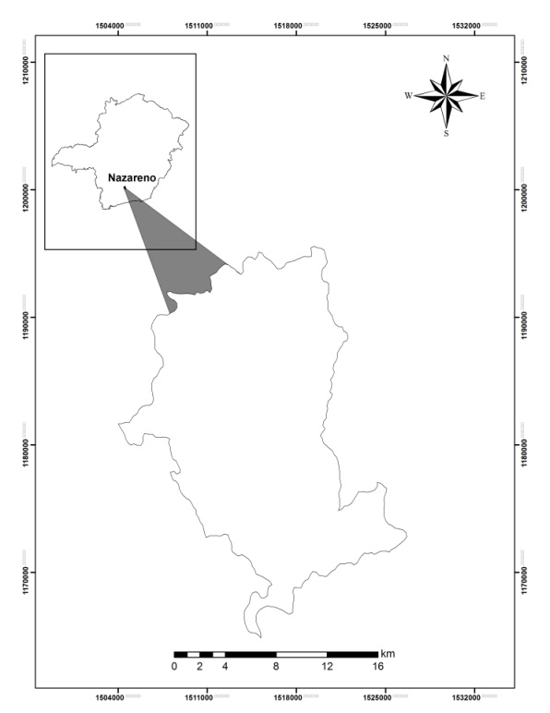
Figura 1. Área de Estudo

O município está inserido no domínio do bioma mata atlântica (IBGE, 2004), encontrando-se em uma área ecotonal entre o cerrado e a mata atlântica . Apresenta as fisionomias, floresta estacional semidecidual montana, campo e campo rupestre .
Para a obtenção dos fragmentos de vegetação nativa, utilizou-se a classificação por meio de imagens orbitais provenientes do satélite Landsat 5 TM do Estado de Minas Gerais, elaborada por Scolforo e Carvalho . A fisionomia escolhida para as análises foi a floresta estacional semidecidual montana, que caracteriza-se como um dos remanescentes florestais de significativa importância na região, e foi drasticamente reduzido a pequenos fragmentos isolados em uma matriz adversa (NAVES e BERG, 2012).
Para a delimitação das áreas de preservação permanente ao longo dos cursos d´água digitalizou-se a rede de hidrografia existente nas cartas planialtimétricas do IBGE (IBGE, 1977). Demarcou-se uma área de 30 m ao longo dos cursos d´água que apresentavam largura inferior a 10 m, uma área de 50 m para os cursos d´água com largura entre 10 m e 50 m e uma área de 100 m para os cursos d´água que possuam entre 50 e 200 metros de largura . Desta forma, seguindo as determinações do Código Florestal brasileiro.
Os fragmentos obtidos com a classificação foram divididos por classes de tamanho. Os menores fragmentos com até 5 ha foram classificados como muito pequenos, os fragmentos entre 5,01 e 10 ha foram classificados como pequenos, os que possuíam área entre 10,01 e 50 ha como médios, os fragmentos entre 40 e 99 ha como grandes e por fim, a classe de fragmentos com área maior que 100 ha.
Para a análise da influência das Áreas de Preservação Permanente (APPs) na paisagem do município mesclou-se a camada das APPs de curso d´água com a camada dos fragmentos, de forma que as APPs pertencessem à classe floresta estacional semidecidual. As APPs que já se encontram conservadas inseridas no interior de cada fragmento foram contabilizadas como pertencentes a estes, de forma a comparar apenas as APPs que não pertencessem à classe floresta.
A análise dos fragmentos foi realizada para cada classe de tamanho com o intuito de obter-se a área e o número de fragmentos existentes e avaliar a influência das APPs nestas classes através do uso de métricas de borda.
Foram feitas as análises de paisagem avaliando a influência das APPs no isolamento dos fragmentos, empregando-se métricas de vizinhança, de conectividade e agregação, o que pode ser observado na Tabela 1.
Tabela 1 - Métricas Selecionadas para o estudo.
Métrica | Sigla | Tipo de Análise
Área Total | CA\TA | Classe
Números de Manchas | NumP | Classe
Total de Bordas | TE | Classe
Densidade de bordas | ED | Classe
Índice de Forma da Paisagem | LSI | Paisagem
Índice de conectividade | CONNECT | Paisagem
Média das Distâncias Euclidiana entre os vizinhos | ENN_MN | Paisagem

Os índices ou métricas de ecologia da paisagem foram calculados através do software Fragstats 4.1 . Para o cálculo do índice de conectividade é necessário definir distâncias específicas de dispersão para uma determinada espécie . Neste estudo foram simuladas distâncias para quatro espécies fictícias, de 100, 500, 1000 e 10000 metros.

Resultados e Discussão
O cálculo das métricas permitiu analisar a estrutura da paisagem para os fragmentos florestais divididos por classe de tamanho e para um cenário onde as APPs conservadas funcionassem como elementos conectores aos fragmentos, comparando assim, as mudanças na estrutura da paisagem.
Com a classificação foram obtidos 199 fragmentos de floresta estacional semidecidual na área estudada, o que corresponde a 4,69% (1545,577 ha) da área do município, evidenciando uma paisagem altamente antropizada e modificada. Os fragmentos foram divididos por classes de tamanho conforme a Figura 2.
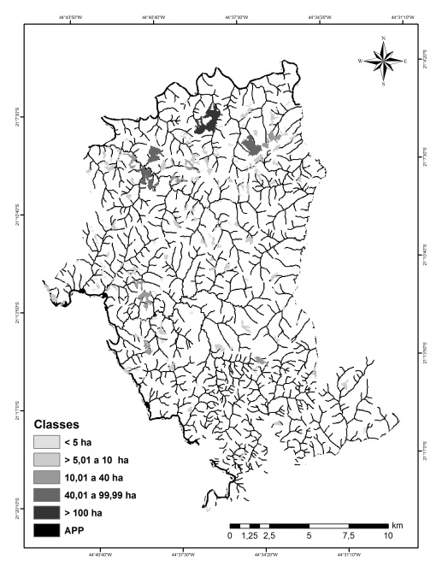
Figura 2 - Classes de Tamanho dos Frgmentos e APPs de cursos d´água.

Observa-se que os fragmentos muito pequenos representam 17,01% do total de área da cobertura florestal analisada com 110 fragmentos, enquanto os fragmentos pequenos representam uma área de 25,38% com 77 fragmentos e os médios 28,48% do total com 8 fragmentos, os fragmentos da classe grande representam um total de 20,22% com 3 fragmentos, enquanto para a classe maior que 100 ha há a presença de 1 fragmento representando 8,90 % do total da área de floresta.
Em relação aos fragmentos muito pequenos e pequenos nota-se que estes representam 42,39% da área e 93,97% do número de fragmentos, sendo este padrão recorrente em áreas inseridas no bioma Mata Atlântica . Observa-se que quanto maior a área florestada contida em pequenos fragmentos maior é a intensificação do efeito de borda . Segundo Holanda et al. , a formação de bordas expõe as espécies a determinados fatores abióticos que antes não existiam no interior da floresta, como ao aumento de temperatura, luminosidade, velocidade dos ventos e baixa umidade.

Tabela 2 - Índice de Borda calculados.
 |  | Fragmentos |  | APPs Conservadas na Paisagem
Classes | Tamanho | ED (m/ha) | TE (m) | ED (m/ha) | TE (m)
Muito pequeno | < 5 ha | 69,299 | 107100 | 17,6072 | 107100
Pequeno | 5.01 a 10 ha | 117,051 | 180900 | 29,7399 | 180900
Médio | 10.01 a 40 ha | 32,029 | 49500 | 8,1378 | 49500
Grande | 40 a 100 ha | 15,801 | 24420 | 4,0146 | 24420
Maior que 100 ha | > 100 ha | 9,783 | 15120 | 2,4857 | 15120

Para avaliar a influência da matriz nas bordas dos fragmentos foram calculados os índices que corresponderam ao total de bordas (TE) e a densidade de bordas (ED) para duas situações, a dos fragmentos sem as APPs e com as APPs conservadas presentes na paisagem, havendo uma melhora significativa no índice de densidade de bordas, onde apesar do total de bordas apresentar os mesmos valores indicando que os fragmentos pequenos e muito pequenos possuem maior área de contato com a matriz, houve a diminuição do contato entre a matriz e os fragmentos com a conservação das APPs, esta melhora foi importante principalmente nos fragmentos muito pequenos e pequenos podendo assim aumentar o grau de conservação nestas classes .

Tabela 3 - Índices de Agregação, Proximidade e Isolamentos calculados.
 |  |  | CONNECT
 | LSI | ENN_MN | 100 m | 500 m | 1000 m | 10000 m
Fragmentos Sem APP | 23,9543 | 709,4769 | 0,1832 | 0,8586 | 2,3011 | 51,5263
APPs na Paisagem | 69,3327 | 286,0611 | 0,364 | 1,3287 | 2,5326 | 62,8506

As métricas calculadas para a paisagem serviram para avaliar a agregação dos fragmentos, a proximidade e a conectividade. O índice de forma da paisagem (LSI) mostrou que as APPs influenciaram significativamente a desagregação dos fragmentos, pois quanto maior o valor do LSI melhor é a distribuição dos fragmentos , o que contribui para a redução da fragmentação da área . Segundo Jordano et. al. um padrão agregado leva os indivíduos frugívoros a se deslocarem menos pelo ambiente diminuindo a distância da dispersão de sementes.
A média das distâncias euclidianas entre os fragmentos (ENN_MN) diminuiu com a conservação das APPs, mostrando que houve um aumento de proximidade entre os fragmentos o que ameniza as distâncias por sua vez melhorando a interação entre os dispersores e as sementes, por sua vez, melhorando o fluxo gênico, entre as manchas de floresta .
O índice de conectividade (CONNECT) foi simulado para quatro espécies que se movimentariam entre os fragmentos a uma determinada distância máxima. A conexão aumentou com a conservação das APPs, para as distâncias de 100, de 500, de 1000 e 10000 metros. Segundo Rubio e Saura a conectividade é o grau de facilitação ou impedimento das espécies ou fluxos ecológicos em fluírem através da paisagem, onde cada espécie responde especificamente a diminuição da conectividade.
Conclusões
As APPs conservadas funcionaram como efetivos corredores ecológicos no município de Nazareno, o que evidencia, que se a legislação presente no Código Florestal, fosse cumprida desde de seu estabelecimento em 1965, haveria um maior grau de conservação nos fragmentos de Floresta Estacional Semidecidual Montana.

Referências Bibliográficas
BRANCALION, P. H. S. et al. Instrumentos legais podem contribuir para a restauração de florestas tropicais biodiversas. Revista Árvore, v. 34, n. 3, p. 455-470, 2010.
BRASIL. Lei 9985/00 que Institui o Sistema Nacional de Unidade de Conservação da Natureza. 2000.

CAYUELA, L. et al. Tree responses to edge effects and canopy openness in a tropical montane forest fragment in southern Costa Rica. Tropical Conservation Science, v. 2, n. 4, p. 425-436, 2009.

DE CARVALHO, L. Inventário florestal de Minas Gerais: monitoramento da flora nativa: 2005-2007. UFLA, 2008. ISBN 8587692615.

FALL, A. et al. Spatial graphs: principles and applications for habitat connectivity. Ecosystems, v. 10, n. 3, p. 448-461, 2007.

FORERO-MEDINA, G.; VIEIRA, M. V. Conectividade funcional e a importância da interação organismo-paisagem. Oecologia Brasiliensis, v. 11, n. 4, p. 493-502, 2007.

HOLANDA, A. C. D. et al. Estrutura de espécies arbóreas sob efeito de borda em um fragmento de floresta estacional semidecidual em Pernambuco. Revista Árvore, v. 34, p. 103-114, 2010.

HORTA, I. D. M. F. et al. Levantamento de reconhecimento com apoio digital dos solos do município de Nazareno-MG. Ciência e Agrotecnologia, v. 33, p. 1940-1947, 2009.
IBGE- Instituto Brasileiro de Geografia e Estatística. Censo Populacional 2010. 2010.

IBGE - Instituto Brasileiro de Geografia e Estatística. Mapa de biomas do Brasil. Rio de Janeiro: IBGE, 2004. Escala 1:5.000.000.

IBGE – Instituto Brasileiro de Geografia e Estatística. Cartas topográficas: Escala 1:50.000. 1977.

JORDANO, P. et al. Ligando frugivoria e dispersão de sementes à biologia da conservação. Biologia da conservação: essências, 2006.

JUVANHOL, R. S. et al. Análise Espacial de Fragmentos Florestais: Caso dos Parques Estaduais de Forno Grande e Pedra Azul, Estado do Espírito Santo. Floresta e Ambiente, v. 18, n. 4, p. 353-364, 2011.

KAKEMBO, V. et al. Trends in vegetation patchiness loss and implications for landscape function: the case of pteronia incana invasion in the eastern cape province, south africa. Land Degradation & Development, v. 23, n. 6, p. 548-556, 2012.

KOZIEŁ, M. et al. Protection of ecological corridors in spatial planning documents in Poland. Implementation problems. Europa, v. 21, n. 21, p. 77-89, 2010.

LANG, S.; BLASCHKE, T. Análise da Paisagem com SIG. Oficina de Textos, 2009. ISBN 8586238783.

MCGARIGAL, K.; CUSHMAN, S.; ENE, E. FRAGSTATS v4: Spatial Pattern Analysis Program for Categorical and Continuous Maps. University of Massachusettes, Amherst, MA. URL http://www. umass. edu/landeco/research/fragstats/fragstats. html, 2012.

METZGER, J. Como restaurar a conectividade de paisagens fragmentadas. Restauração ecológica de ecossistemas naturais. Botucatu: FEPAF, p. 49-76, 2003.

NAVES, R. P.; BERG, E. V. D. Caracterização de uma floresta estacional semidecidual em Varginha, MG. E comparação com remanescentes da região. CERNE, v. 18, p. 361-370, 2012.

REIS, A. A. D. et al. Land use and occupation analysis of Permanent Preservation Areas in Lavras County, MG. Ciência e Agrotecnologia, v. 36, p. 300-308, 2012.

RUBIO, L.; SAURA, S. Assessing the importance of individual habitat patches as irreplaceable connecting elements: An analysis of simulated and real landscape data. Ecological Complexity, v. 11, n. 0, p. 28-37, 2012.

SAMPAIO, R. C. N. EFEITO DE BORDA EM UM FRAGMENTO DE FLORESTA ESTACIONAL SEMIDECIDUAL NO INTERIOR DO ESTADO DE SÃO PAULO. 2011. UNIVERSIDADE ESTADUAL PAULISTA

SCOLFORO, J. R.; CARVALHO, L. M. T. Mapeamento e inventário da flora nativa e dos reflorestamentos de Minas Gerais. Ed. UFLA, 2006. ISBN 8587692313.

SMITH, J. N.; HELLMANN, J. J. Population persistence in fragmented landscapes. Trends in Ecology & Evolution, v. 17, n. 9, p. 397-399, 2002.

VALENTE, R. D. O. A. Análise da estrutura da paisagem na bacia do rio Corumbataí, SP. 2001. Universidade de São Paulo

VOGEL, H. F.; ZAWADZKI, C. H.; METRI, R. Florestas ripárias: importância e principais ameaças. SaBios-Revista de Saúde e Biologia, v. 4, n. 1, 2009.

YANG, J.-J. et al. Forest pattern dynamics and landscape connectivity changes in the Manwan Basin after dam construction in the Lancang River, China. Landscape and Ecological Engineering, p. 1-7, 2013.

